REOTEMP工业双金属温度计
所属分类：温湿度测量 | 所属品牌：REOTEMP
REOTEMP 工业双金属温度计
HYPERLINK "http://www.acez.com.cn/wp-content/uploads/2012/03/REOTEMP-%E5%B7%A5%E4%B8%9A%E5%8F%8C%E9%87%91%E5%B1%9E%E6%B8%A9%E5%BA%A6%E8%AE%A1.jpg" 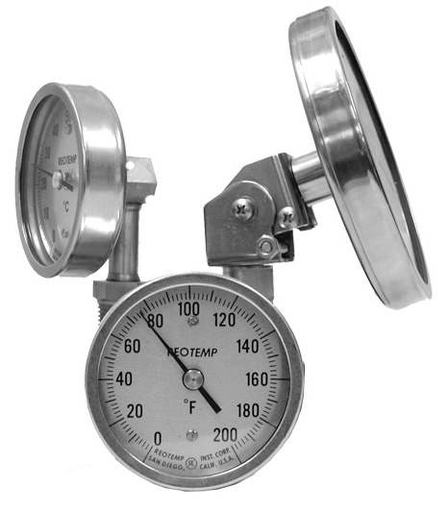
产品介绍: REOTEMP 公司提供高品质的压力与温度测量仪。其经得起时间考验且耐用的双金属温度计为该公司的拳头产品。此外，该公司还提供最新的压力表实验室与隔膜密封站。REOTEMP 公司始终努力不懈地研发产品及生产线以适应客户需求。
标准特性：
- 全不锈钢焊接结构
- 易于校准复位螺杆
- 精确度：1％全量程（ASME B40.3）
- 全密封（ASME B40.3）
- 华氏、摄氏或双温度范围 -100°F 至 + 1000°F ( -70°C 至 +500°C)
- 防腐蚀和大部分化学制品
- 标准连接螺纹：1/2英寸NPT
- 标准主杆直径：1/4英寸
- 主杆长度由2-1/2英寸至80英寸
- 标准镜面：玻璃
可选项：
- 可底部、顶部、右侧或左侧悬挂
- 丙烯酸、聚碳酸酯或钢化玻璃镜头
- 硅树脂注入防震
- 主杆直径3/8英寸或5/16英寸
- 主杆表面涂抹特氟纶
可调角度
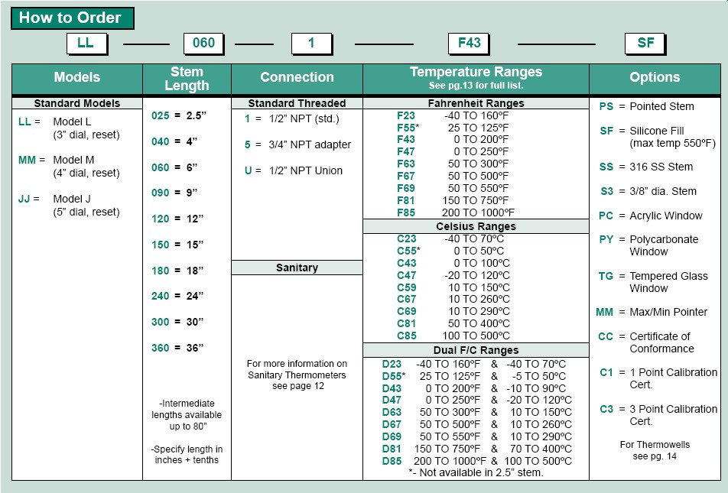

底部连接
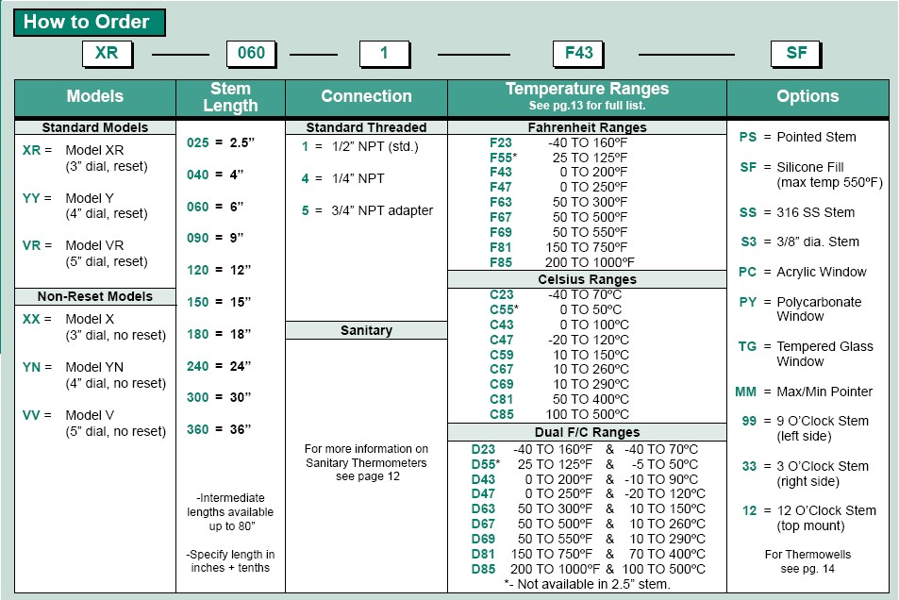

背部连接



